
Победитель гранта

на предоставление в 2021 году
из федерального бюджета грантов в форме субсидий
на реализацию проектов, обеспечивающих создание инфраструктуры центров (служб) помощи родителям с детьми дошкольного возраста, в том числе от 0 до 3 лет, реализующих программы психолого-педагогической, диагностической, консультационной помощи родителям с детьми дошкольного возраста, в том числе от 0 до 3 лет

Консультационный пункт
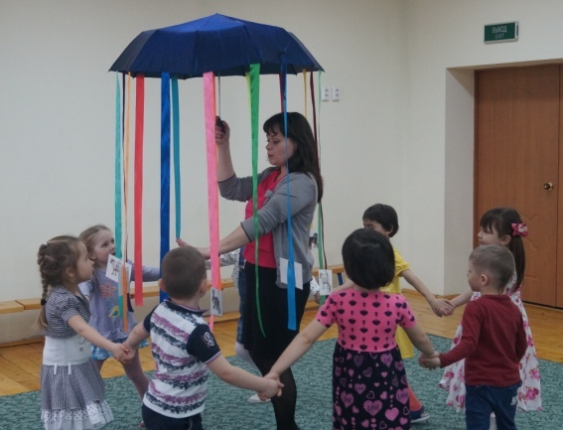
является новой формой оказания помощи семье в воспитании и развитии детей дошкольного возраста с ОВЗ и детей-инвалидов, созданный на базе ДОУ для родителей, у которых нет возможности регулярно общаться с педагогами, психологами и другими специалистами
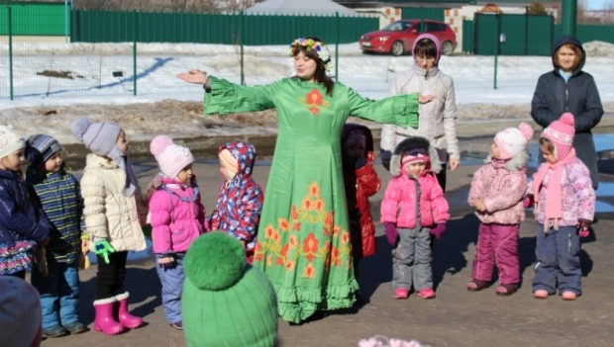
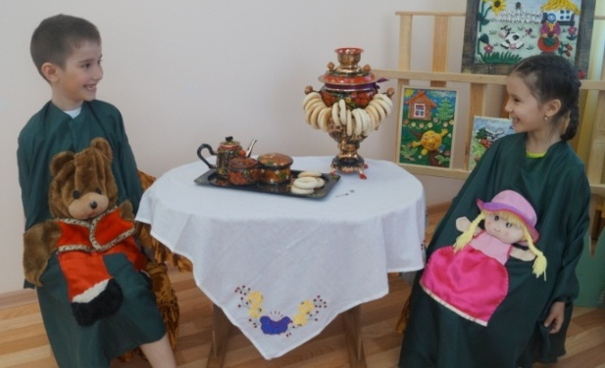
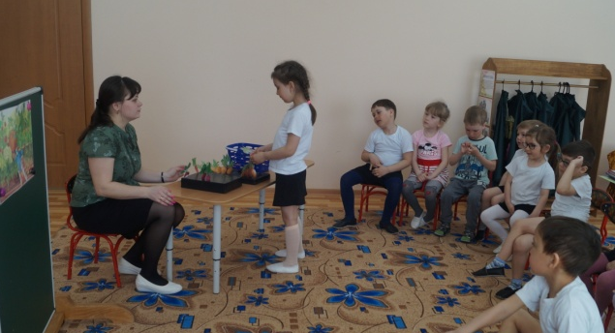
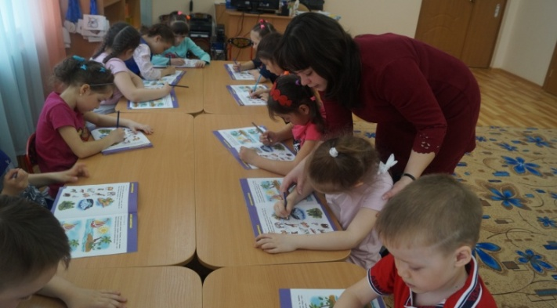
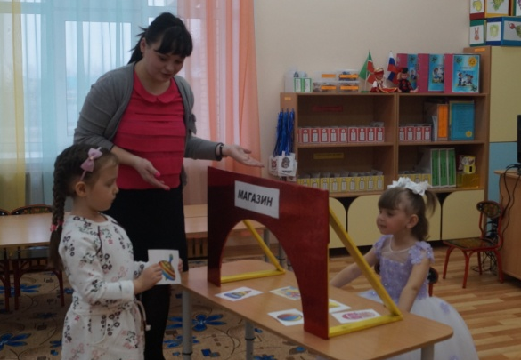

Актуальность создания консультационного пункта:
У родителей на каждом этапе роста ребенка возникают сомнения, находится ли развития ребенка в норме, нет ли задержки, отставания. А если в семье родился ребенок – инвалид, то у родителей возникает паника. Не знание правильных методик воспитания и обучения приводит родителя в тупик. В таких ситуациях важно иметь место, куда могли бы обращаться родители с интересующими их вопросами и получить квалифицированную помощь специалистов разного профиля. Именно раннее выявление проблем в развитии у ребенка может способствовать их устранению. В этом и заключается актуальность создания консультационного пункта на базе МБДОУ «Балтасинский детский сад №5 комбинированного вида»
родителям, в чьих семьях дети с ОВЗ и дети с инвалидностью дошкольного возраста, а так же семьям с детьми от 0 до 3 лет для диагностики и сопровождения на ранних этапах развития ребенка.
Цель деятельности консультационного
пункта:
Оказание методической,
психолого-педагогической, диагностической и
консультационной помощи родителям (законным
представителям) в чьих семьях воспитываются дети
с ОВЗ и дети – инвалиды от 0 до 7 лет,
на безвозмездной основе.

Задачи деятельности консультационного пункта:
- оказание квалифицированной консультативной помощи родителям по уходу, проблемам воспитания, развития, в чьих семьях дети с ОВЗ и дети с инвалидностью от 0 до 7 лет;
- использование модели дистанционного взаимодействия для получения интересующей их информации на дому;
- информирование родителей (законных представителей) об учреждениях системы образования, которые могут оказать квалифицированную помощь ребенку в соответствии с его индивидуальными особенностями;
- создание материальной и учебно-методической базы для оказания консультационных услуг;
- организация и осуществление взаимодействие с родителями детей с ОВЗ и детей – инвалидов дошкольного возраста, в том числе от 0 до 3 лет, не посещающих детский сад.
Специалисты консультационного пункта:
- педагог-психолог;
- логопед;
- инструктор по физической культуре;
- воспитатель

А так же на консультации и семинары приглашаются
другие специалисты в зависимости от запросов
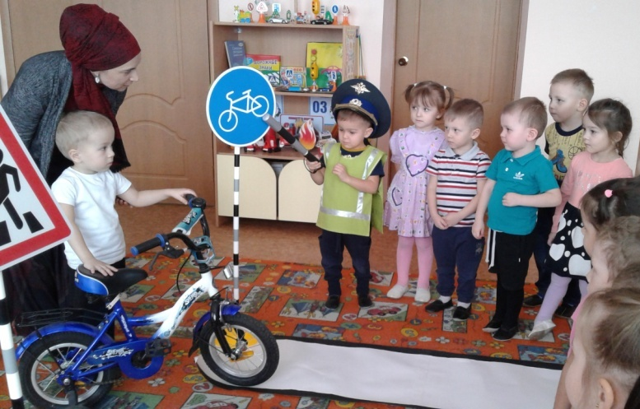
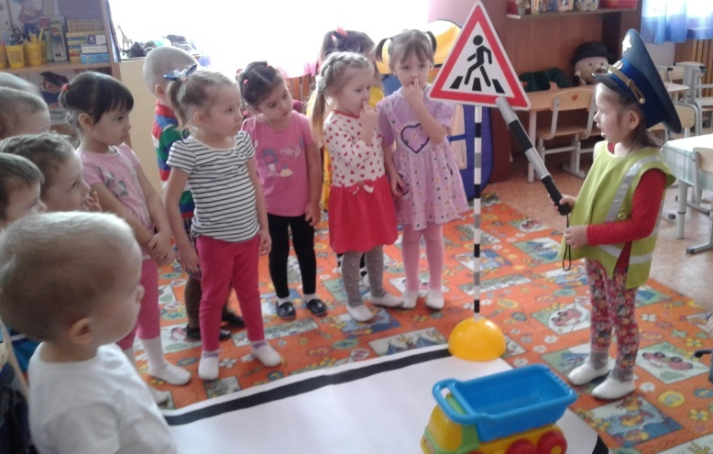
родителей и от тем интересующих их.

Формы работы консультационного пункта:
Оказывается очная и заочная формы работы.
• Заочная форма представляется через телефонный связь и интернет ресурсы- skype,
whatsApp, ZOOM и др. Эта форма удобна родителям (законные представителям) имеющих детей с ОВЗ и детей-инвалидов от 0 до 7 лет.
• Очная форма предоставляется на базе МБДОУ «Балтасинский детский сад №5 комбинированного вида» в специально подготовленных кабинетах родителям (законным представителям) имеющих детей с ОВЗ и детей-инвалидов от 0 до 7 лет, а так же диагностика их детей по персональным запросам.
График работы:

- Вторник - 12.00 - 14.00
- Среда – 12.00-14.00
- В субботу - 9.00 - 11.00

Формы сотрудничества с родителями:
1.Обеспечиваем родителей необходимой информацией на
печатных и электронных носителях (памятки, буклеты-сопровождение, анкетирование, подборки практического материала, страничка на сайте детского сада).
2.Отвечаем на обращения родителей, присланные по электронной почте или заданные по телефону.
3.Консультирование педагогами родителей — индивидуальное и групповое.

Контингент консультационного центра
- родители (законные представители) детей с ОВЗ и детей-инвалидов от 0 до 7 лет
не посещающие дошкольные образовательные учрежедения.
Ожидаемые результаты:
• Созданы все условия для функционирования консультационного пункта для родителей (законных представителей) в чьих семьях дети с ОВЗ и дети с инвалидностью от 0 до 7 лет как в очной так и заочной форме;
• Налаженная просветительская работа по информированию деятельности консультативного пункта увеличит количество запросов (обращений) к специалистам консультационного пункта;
• Собрана материально-техническая и методическая база по работе с детьми ОВЗ и детьми – инвалидами;
•Рост авторитета педагогов и специалистов детского сада в Балтасинском районе.

- Консультационный центр работает по графику. Предварительная запись родителей по телефону к специалистам на консультацию адресуется администрации ДОУ. Родители сообщают, какая проблема их волнует, и определяют наиболее удобное для них время посещения консультационного центра. Исходя из заявленной тематики, администрация привлекает к проведению консультации того специалиста, который владеет необходимой информацией в полной мере.

- Консультирование родителей (законных представителей) проводим как отдельно, так и общими усилиями — одним или несколькими специалистами одновременно. Это зависит от запроса родителей, сложности проблемы, с которой они обратились, особенностей развития ребёнка.

